

Официальное издание органов местного самоуправления Абалаковского сельсовета Енисейского района Красноярского края

№ 24 от 04.07.2020 года

В номере: Постановление Абалаковского сельсовета от 04.07.2020г № 44-п « О назначении публичных слушаний по актуализации схемы водоснабжения и водоотведения с. Абалаково на 2021 год».
Статьи ПЧ-123: Автономный пожарный извещатель. Внимание режим ЧС.

Ответственный за выпуск: специалист с/с Черепанова Л.В.
Распространяется бесплатно. Тираж-40 экземпляров.

АДМИНИСТРАЦИЯ АБАЛАКОВСКОГО СЕЛЬСОВЕТА ЕНИСЕЙСКОГО РАЙОНА КРАСНОЯРСКОГО КРАЯ

ПОСТАНОВЛЕНИЕ

04.07.2020г. с. Абалаково № 44-п

О назначении публичных слушаний по актуализации схемы водоснабжения и водоотведения с. Абалаково на 2021 год.

В соответствии с Федеральным законом от 06.10.2003 № 131-ФЗ «Об общих принципах организации местного самоуправления в Российской Федерации», постановлением Правительства Российской Федерации от 05.09.2013 №782 «О схемах водоснабжения и водоотведения», на основании Устава администрации Абалаковского сельсовета Енисейского района ПОСТАНОВЛЯЮ:
1. Назначить публичные слушания по актуализации схемы водоснабжения и водоотведения с. Абалаково на 2021 год 21.07.2020 года в 17:00 часов в здании администрации Абалаковского сельсовета по адресу: Российская Федерация, Красноярский край, Енисейский район, с. Абалаково, ул. Нефтяников, 7.
2. Назначить председательствующим слушаний заместителя главы Абалаковского сельсовета Свиридову Галину Сергеевну.
3. Назначить секретарем слушаний специалиста I категории администрации Абалаковского сельсовета Черепанову Людмилу Владимировну.
4. Схема водоснабжения и водоотведения с. Абалаково на период до 2025 года и уведомление о проведении ежегодной актуализации схемы водоснабжения и водоотведения для сбора замечаний и предложений, размещены на официальном интернет сайте Енисейского района: http://www.enadm.ru/ в разделе Сельсоветы - Абалаковский сельсовет.
5. Опубликовать настоящее постановление в информационном листе «Вестник Абалаково», и на сайте Абалаковского сельсовета http://abalakovo-adm.gbu.su.
6. Настоящее постановление вступает в силу после его официального опубликования.
7. Контроль над исполнением настоящего постановления оставляю за собой.

Глава сельсовета О.А. Шаталина

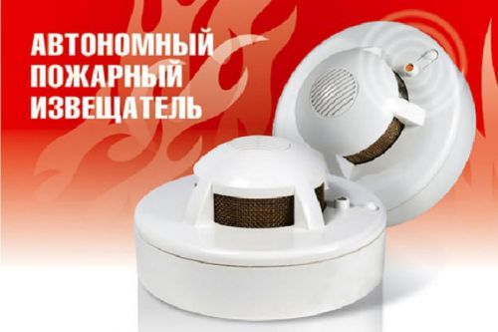
Большинство пожаров происходит в ночное время, вследствие чего отсутствует возможность своевременного обнаружения очага возгорания и обеспечения своевременного осуществления, необходимых мер безопасности. Одним из действенных и недорогих способов предупреждения трагедий — применение в индивидуальном жилье автономных дымовых пожарных извещателей. Автономный пожарный извещатель – это устройство информирования о возгорании, реагирующее на дым еще на начальной стадии, когда потушить огонь можно подручными средствами.
Датчик при первых признаках возгорания или задымления издает достаточно громкий сигнал, который способен разбудить спящего человека. Кроме того, появились извещатели нового поколения со встроенным GSM-модулем, которые передают SMS-сообщения о срабатывании устройства на сотовые телефоны. Такие приборы в первую очередь устанавливают в квартирах маломобильных граждан, для которых проблематично при пожаре самостоятельно эвакуироваться. В случае опасности сигнал с датчика приходит в единую дежурно-диспетчерскую службу республики, дублируется на пульт пожарно-спасательной службы, его родственникам или знакомым. Запрограммировать SMS-оповещение можно одновременно на шесть номеров телефонов любых операторов связи.
Автономный пожарный извещатель прост в эксплуатации и не требует обслуживания в специализированной организации, его можно приобрести и установить самостоятельно. Дым при возгорании поднимается вверх и скапливается у потолка. Поэтому эффективней установить пожарный извещатель на потолке. Для семей, в которых есть маленькие дети, специально изготовлены устройства с функцией постепенного нарастания звука, чтобы не напугать ребенка.
Также автономные извещатели не требуют прокладки специальных линий
пожарной сигнализации и применения дополнительного оборудования. Минимум раз в год требуется менять батарейки. И периодически снимать и продувать камеру с оптико-электронным датчиком пылесосом, чтобы избежать ложных срабатываний от осевшей пыли.
Установив такой прибор в своем жилье, вы обезопасите не только имущество, но и свою жизнь.
В случае возникновения возгорания незамедлительно звоните по телефону 101 или 112.

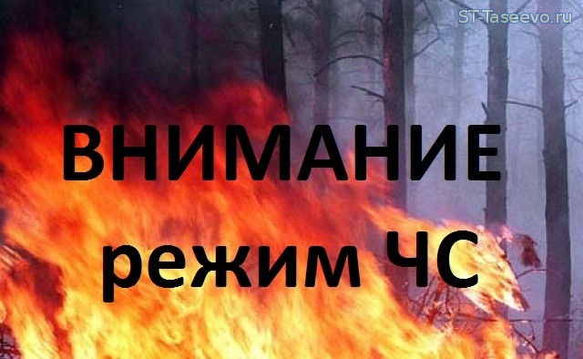
В двух районах края введен режим ЧС в лесах.

В связи с установившейся сухой и ветреной погодой, а также высоким классом пожарной опасности в Эвенкийском и Мотыгинском районах края введен режим чрезвычайной ситуации в лесах.
Жителям районов рекомендовано воздержаться от посещения лесов и въезда в них транспортных средств. Главам администраций населенных пунктов рекомендовано усилить контроль исполнения гражданами мер пожарной безопасности в лесных массивах, обеспечить беспрепятственный подъезд пожарной техники к источникам противопожарного водоснабжения, а также организовать доведение мер пожарной безопасности для населения.
Напомним, на территории края введен особый противопожарный режим. Нарушения требований пожарной безопасности, совершенные в условиях особого противопожарного режима, влекут наложение административного штрафа на граждан до 4000 тысяч рублей, на должностных лиц до 30 000 тысяч рублей, на юридических лиц до 500 000 тысяч рублей.
При обнаружении возгорания в лесу необходимо немедленно звонить на телефон 112, прямую линию лесной охраны 8-800-100-94-00 или сообщать при помощи мобильного приложения "Берегите лес".

